南京汉开书院大课间
出操标准及评分细则
大课间
每周周一至周五，上午9时30分-10时，下午15时50分至16时20分为大课间时间（周一上午为升旗仪式），各班应准时按规范出操，如遇以下情况，班内大屏将会在9时38分和15时58分定时投送室内操视屏，请各班级准时按标准进行室内操练习：

- 雨雪或其他恶劣天气。
- 运风场积水积雪严重等场地原因。
- 如遇污染天气，根据《南京市教育系统污染天气应急处置工作方案》：

污染天气黄色（一般）预警时，心脏病、肺病患者、特异体质学生应当留在室内，其他同学正常出操。
污染天气橙色（较重）预警时，不出操，学校停止学生户外体育等课程、停止学生户外活动。心脏病、肺病患者、特异体质学生必须留在室内，避免体力消耗。

如遇特殊情况，各班主任请关注群消息，体育组将会提前通知是否出操。

大课间评分细则：

- 进退场
1、上午9点36分，下午3点56分前到达班级位置。
2、进场时有序走下楼梯，快速跑进操场。退场时快速跑出操场，有序走上楼梯。
3、成两路纵队，两两对齐，队伍整齐，前后标齐，一臂间距，精神饱满。

- 跑操
1、跑操时保持身体稳定，昂首挺胸，双臂前后摆动。
2、跑操时，保持一路纵队前后标齐，一臂间距的要求，步伐整齐一致。
3、精神饱满，口号响亮，整齐划一。
- 武术操
1、班级整体节奏准确，每个动作都在节奏点上。
2、动作舒展，有力，发声响亮。
3、马步与弓步，步形标准。（下附标准图）

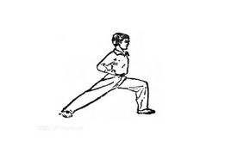
弓步步形标准

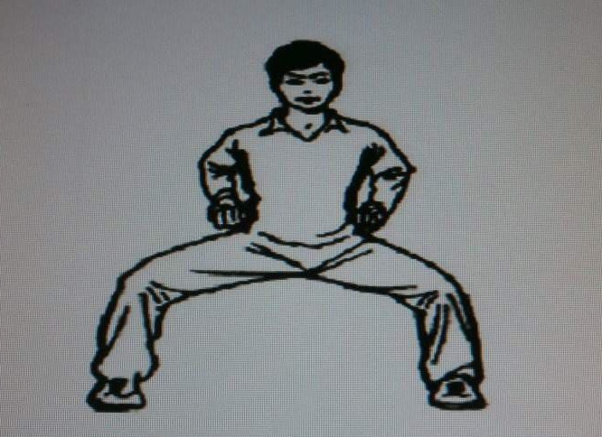
弓步步形标准

室内操评分细则

1、9点38分班级准时进行室内操。
2、桌面清空，前后保持安全间距。
3、班级整体精神饱满，动作整齐有力。

大课间评价机制标准:
- 大课间积分标准：
1分为合格：按要求完成细则中的一项。
2分为良好：按要求完成细则中的两项。
3分为优秀：按要求完成细则中的三项。（标准要求以示范视频为准）
4分卓越。（超出预期）：达到军校的军事化标准。
5分贡献。（成为作品）：达到军事化标准，并且获得为学校争得荣誉的贡献。
0分为未达标：未完成细则中的任意一条。
-1分：未完成细则中的任意一条，且严重违反其中一条细则。
-2分：未完成细则中的任意一条，且严重违反其中两条细则。
-3分：未完成细则中的任意一条，且严重违反其中三条细则。（无故不出操，或未进行室内操。）

办法：每天评估，每周评优，每月评比，每学期进行总评，成绩纳入优秀班集体评比。

二、每学期总评标准：
成绩与结果：学期成绩百分之七十获得3分，则评为大课间优秀班级，由学务部与体育组颁发奖状。

体育组

2019 年 2 月 25日

